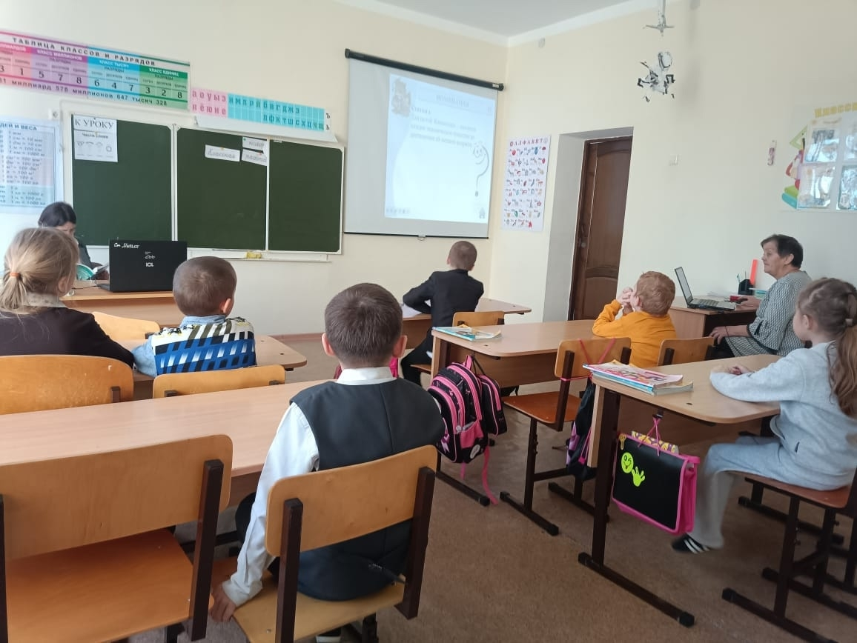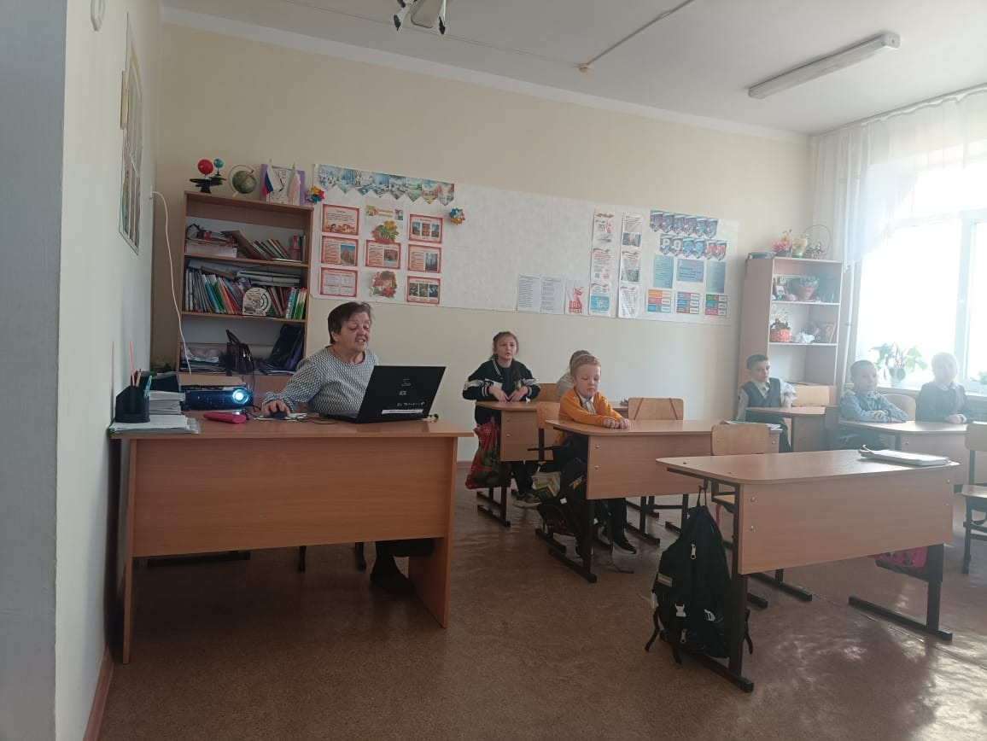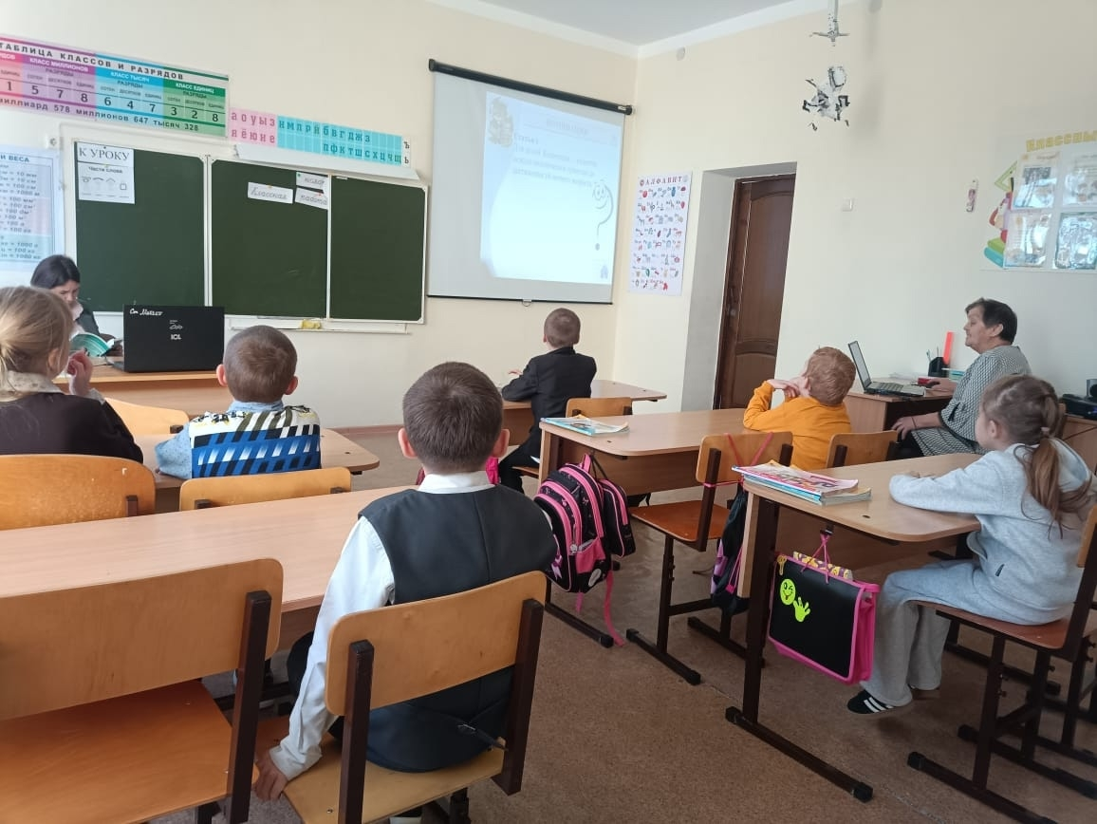
20 ноября — важная веха в становлении прав ребенка. В этот день в 1959 году Генеральная Ассамблея приняла приняла Декларацию прав ребенка, а в 1989 году — Конвенцию о правах ребенка. С 1990 года во Всемирный день ребенка отмечается годовщина принятия этих основополагающих документов в области защиты прав ребенка.
Сегодня педагог организатор Астафьева Н.В. провела День ребенка, направленный на привлечение внимания к проблемам детей и улучшение их уровня жизни.

